Büchen, Juni 2024

NORMTEILWERK ROBERT BLOHM mit breiter Palette an Aufnahme- und Auflagebolzen

Befestigen, ausrichten, stabilisieren

Sie bewähren sich als Verbindungsprofis, Sicherheitsspezialisten oder in tragender Funktion: Die Aufnahme- und Auflagebolzen aus dem umfangreichen Sortiment von BLOHM bieten dem Anwender innovative Qualitätslösungen für die Befestigung, Ausrichtung und Stabilisierung von Bauteilen.

Ob zur Befestigung von Maschinenelementen, zur Stabilisierung von Motoren oder zur sicheren Montage elektronischer Komponenten – die standardisierten Aufnahme- und Auflagebolzen aus dem Hause BLOHM erfüllen höchste Anforderungen an Qualität und Präzision. Dafür sorgt vor allem die Tatsache, dass alle notwendigen Fertigungsverfahren, wie beispielsweise das Drehen und Schleifen der gehärteten Präzisionsteile, am Produktionsstandort in Büchen zur Verfügung stehen. Daraus wiederum resultieren eine hohe Fertigungskompetenz und kurze Durchlaufzeiten für die hochwertigen Komponenten.

Selbstredend, dass darüber hinaus ein besonderer Fokus auf dem Einsatz hochwertiger Materialien liegt. „Die Materialauswahl ist entscheidend für die Funktionalität und Haltbarkeit der Aufnahme- und Auflagebolzen in den verschiedenen Anwendungen“, weiß Mathias Marbs, Vertriebsmitarbeiter bei BLOHM. „Entsprechend umfasst unser Sortiment Bolzen aus Edelstahl, Vergütungs- und Werkzeugstahl.“

Aufnahmebolzen sichern eine stabile Verbindung
Aufnahmebolzen ermöglichen eine sichere, stabile und präzise Verbindung zwischen Bauteilen und tragen damit wesentlich zur Funktionalität und Integrität von Maschinen, Geräten und Konstruktionen bei. Die zylindrischen Komponenten verfügen in der Regel über einen Schaft. Optional kann der Bolzen kopfseitig mit einem Innengewinde ausgestattet sein, um die Verbindung mit einem weiteren Bauteil herzustellen und den Bolzen so an der gewünschten Position zu sichern. Eine Aufnahmefläche oder eine verbreiterte Auflage kann andere Bauteile aufnehmen oder stützen. BLOHM stellt dem Kunden eine große Anzahl an Produktvarianten zur Verfügung, die sich perfekt auf den jeweiligen Einsatz abstimmen lassen.

Ein Beispiel aus dem Aufnahmebolzen-Sortiment von BLOHM sind Befestigungsbolzen mit Kugelkopf – eine Konstruktionsform, die den Montageprozess deutlich vereinfacht. „Der Kugelansatz minimiert die Blockierwirkung – auch Schubladeneffekt genannt – wenn ein zu verbindendes Teil schräg gestellt ist, oder einwirkende Kräfte nicht in der Achse des Bolzens liegen“, erklärt Mathias Marbs. „Je nach Bedarf und Passform bietet BLOHM verschiedene Modelle mit unterschiedlichen Formen dieser Variation an.“

Auflagebolzen – Lasten tragen und stützen
Während der Aufnahmebolzen dazu dient, Bauteile miteinander zu verbinden und gegebenenfalls andere Bauteile aufzunehmen, haben Auflagebolzen in der Regel eine Trag- oder Stützfunktion. Die Bolzen sind dabei meist zylindrisch geformt, haben an einem Ende einen Schaft und am anderen Ende eine flache Auflagefläche. Das BLOHM-Sortiment umfasst eine breite Auswahl an Auflagebolzen. Diese werden je nach Ausführung auch als Stützschrauben bezeichnet und lassen sich bei Bedarf individuell an den speziellen Einsatzfall anpassen.

Darüber hinaus bietet BLOHM Positionsfüße in verschiedenen Formen an. Diese finden Verwendung als Auflagen, Anschläge und Druckstücke im Vorrichtungsbau sowie im Maschinen- und Gerätebau.

(Zeichen mit Leerzeichen: 3.251)

Kurzprofil NORMTEILWERK ROBERT BLOHM

Das NORMTEILWERK ROBERT BLOHM, 1934 in Schleswig-Holstein gegründet, ist ein renommierter Hersteller von Bohrbuchsen sowie von anspruchsvollen Sonderlösungen nach Kundenzeichnung. Darüber hinaus bietet das Unternehmen seinen Kunden ein umfangreiches Sortiment an Norm- und Bedienteilen. Seit 90 Jahren steht BLOHM als Spezialist in der Fertigung rotationssymmetrischer Teile auch international für höchste Präzision und Qualität.
Unser Portfolio umfasst rund 35.000 hochwertige Produkte, die aufgrund ihrer Stabilität hohen Belastungen standhalten und auch besonderen Anforderungen gerecht werden. Damit richten wir uns vor allem an Partner aus Handwerk und Industrie, die auf langlebige und hochwertige Teile angewiesen sind. Für die Fertigung von Präzisionsteilen steht uns ein eigener, leistungsfähiger und moderner Maschinenpark zur Verfügung. Mögliche Anwendungsbereiche für die verschiedenen Buchsen und Normteile sind der Maschinen- und Sondermaschinenbau, der Anlagen- und Formenbau sowie der Werkzeugbau. Wir legen Wert auf langfristige partnerschaftliche Beziehungen zu unseren Kunden, höchster Qualität und termingerechter Lieferung. Die Zukunft im Blick, sorgen wir außerdem seit Jahrzehnten als Ausbildungsbetrieb für den Fachkräftenachwuchs.
Bildübersicht:
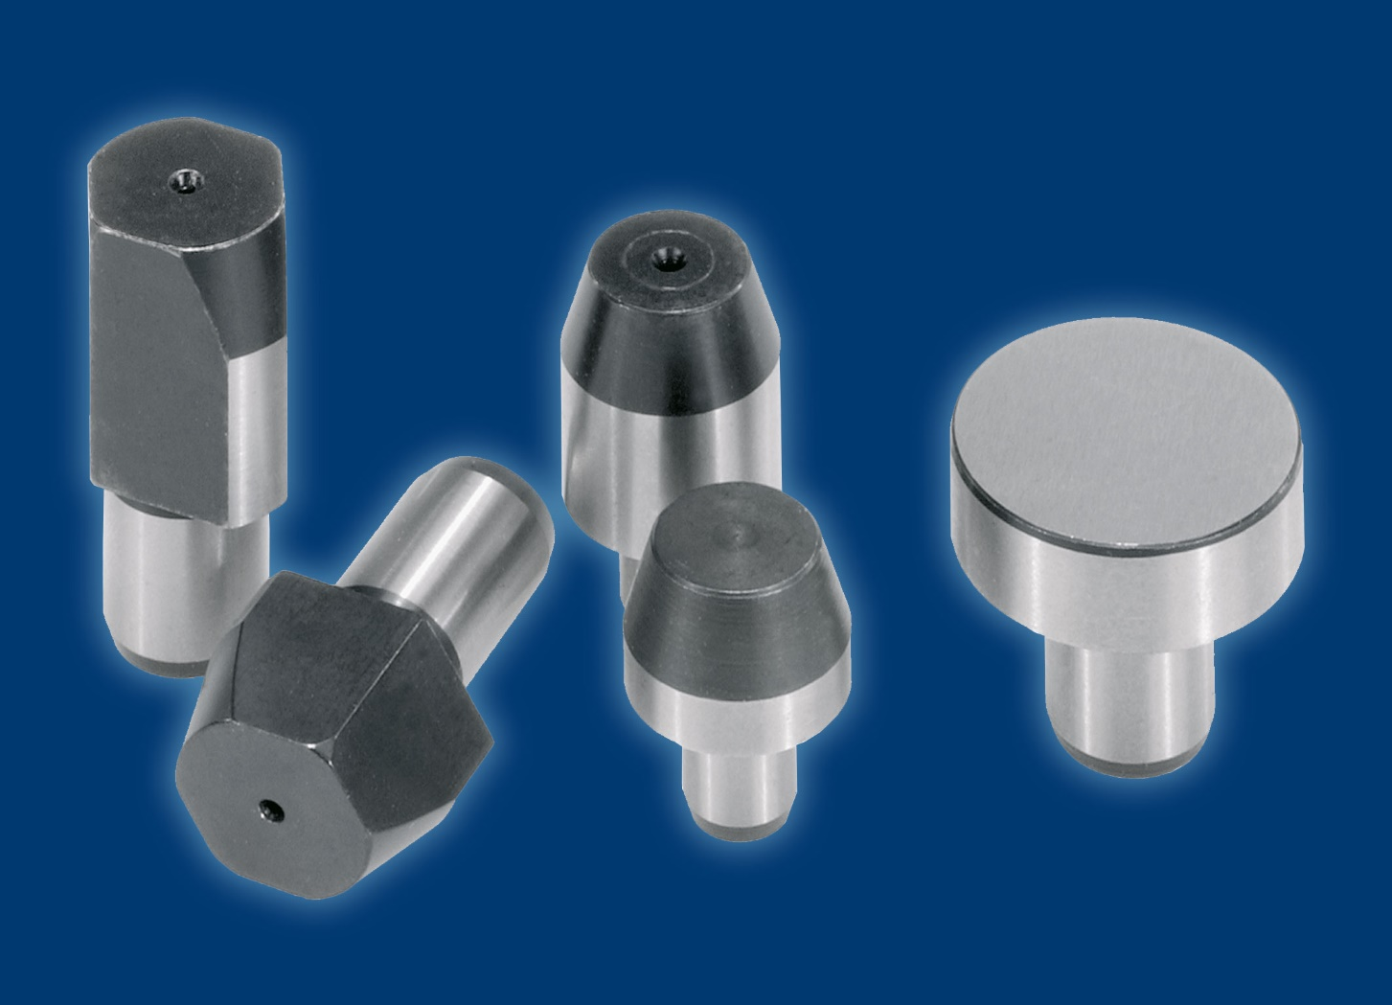
Blohm_Aufname-Auflagebolzen.jpg
Aufnahme- und Auflagebolzen nach DIN 632: Die zuverlässigen Helfer aus dem NORMTEILWERK ROBERT BLOHM bieten dem Anwender innovative Qualitätslösungen für die Befestigung, Ausrichtung und Stabilisierung von Bauteilen. Bild: NORMTEILWERK ROBERT BLOHM GmbH

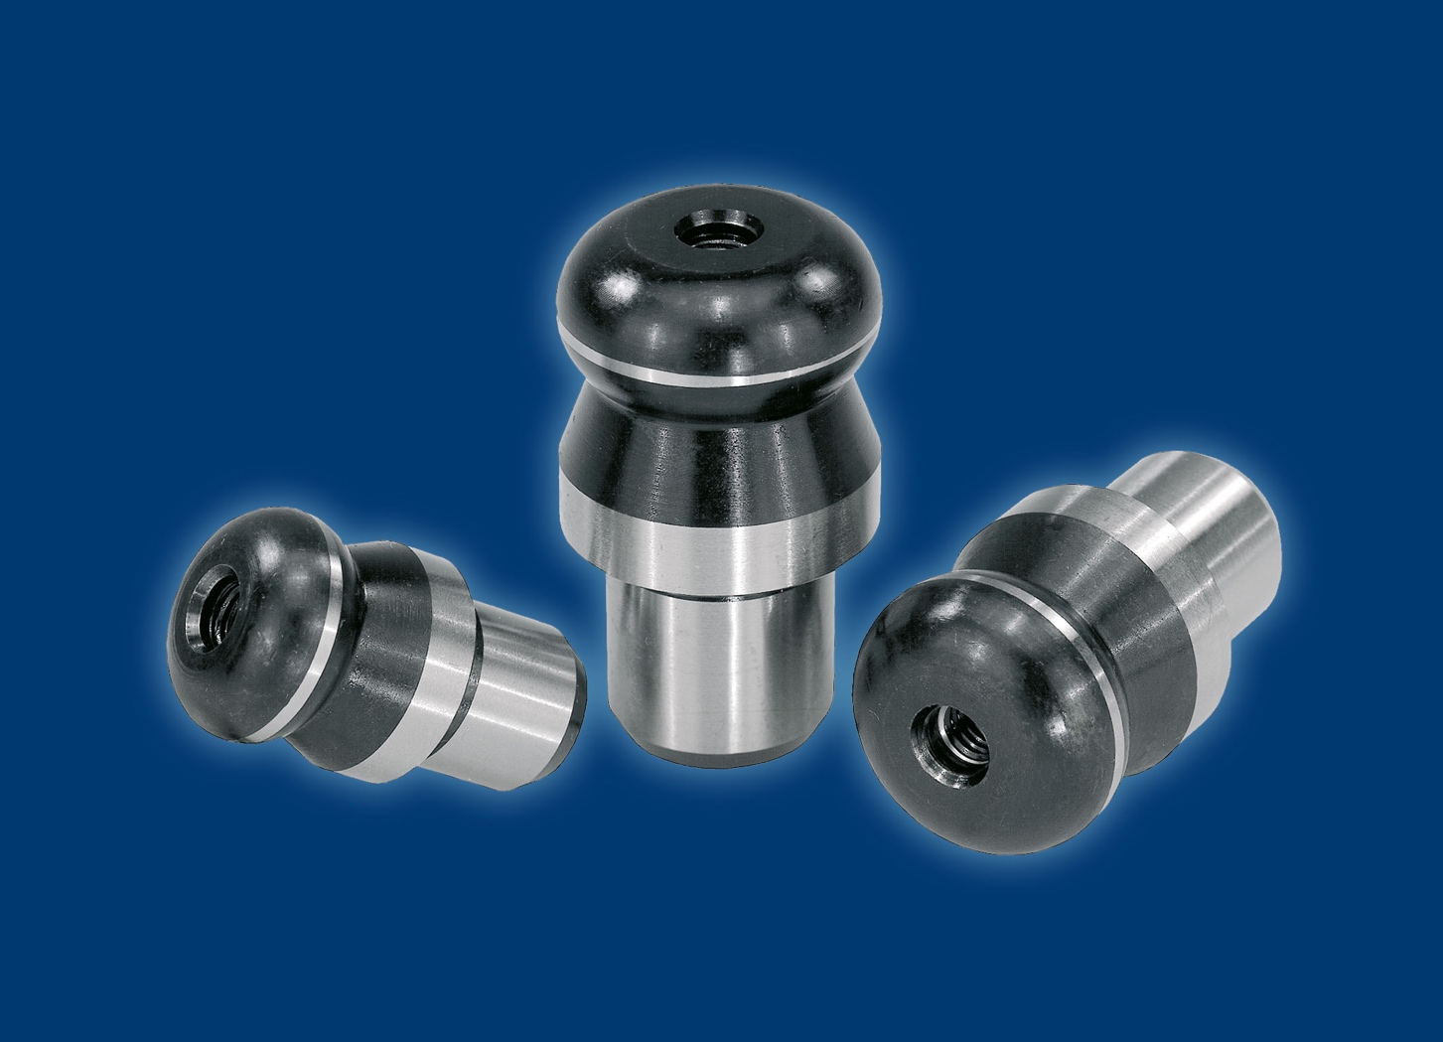
Blohm_Aufnahmebolzen mit Kugelansatz.jpg
Aufnahmebolzen mit Kugelansatz (Form B) erleichtern den Fügevorgang, da sie fügegerecht gestaltet sind. Die Klemmneigung, auch Schubladeneffekt genannt, wird durch den Kugelansatz und die sich anschließende Fügeschräge minimiert. Bild: NORMTEILWERK ROBERT BLOHM GmbH

Meta title: BLOHM | Aufnahmen- und Auflagebolzen

Meta description: Die standardisierten Aufnahme- und Auflagebolzen aus dem NORMTEILWERK ROBERT BLOHM erfüllen höchste Anforderungen an Qualität und Präzision.

Keywords: NORMTEILWERK ROBERT BLOHM, BLOHM, Aufnahmebolzen, Auflagebolzen, Aufnahmebolzen mit Kugelansatz, Normteile, DIN 6321,

Deeplinks:
https://www.blohm-gmbh.de/de/de/Home.html

https://www.blohm-gmbh.de/de/de/Produkte/Produktübersicht/Positionierelemente-Anschlagelemente-Auflageelemente/Aufnahmebolzen-Auflagebolzen.html

https://www.blohm-gmbh.de/de/de/Produkte/Produktübersicht/Positionierelemente-Anschlagelemente-Auflageelemente/Aufnahmebolzen-Auflagebolzen/Aufnahme-und-Auflagebolzen-DIN-6321.html

https://www.blohm-gmbh.de/de/de/Produkte/Produktübersicht/Positionierelemente-Anschlagelemente-Auflageelemente/Aufnahmebolzen-Auflagebolzen/Aufnahmebolzen-mit-Kugelansatz-Form-B.html

Download-Area:
https://www.blohm-gmbh.de/de/de/Download/Pressebereich.html

NORMTEILWERK ROBERT BLOHM GmbH
Adriana Klink
Bahnhofstraße 20
21514 Büchen
Telefon: +49 7454 793-7648
Telefax: +49 7454 793-133
E-Mail: adriana.klink@blohm-gmbh.de

Pressestelle:
Köhler + Partner GmbH
Brauerstraße 42 • 21244 Buchholz i.d.N.
Telefon +49 4181 92892-0 • Fax +49 4181 92892-55
info@koehler-partner.de • www.koehler-partner.de

